la Gauloise vo
Fernand Hörner enseigne la science des médias à l'université de Freiburg. Il aime la France et il aime fumer. A vous de deviner quelles cigarettes...
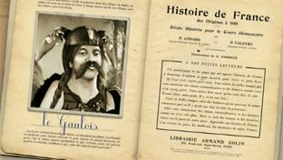
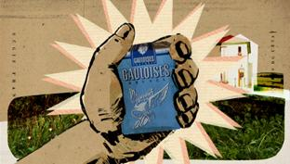
Parmi les clichés sur les Français, il y en a trois qui sont profondément ancrés dans les esprits allemands : la baguette sous le bras, le béret sur la tête, la cigarette au coin des lèvres. La marque ? Gauloises, pardi ! Eh oui, difficile de faire plus français que les Gauloises qui ont fêté en 2010 leur centième anniversaire. Mais pourquoi sont-elles poursuivies par cette image ultra-patriotique ? Peut-être parce que la marque a été pendant des années le fournisseur de l’armée française. Il y avait les Gauloises Caporal pour tous ceux qui portaient galons et les Gauloises de Troupe pour les simples soldats. Ou encore, parce que, pendant la 2eGuerre mondiale, la Gauloise était LA cigarette des milieux de la Résistance. Est-ce dû à leur slogan "Liberté toujours"
Mis à part les paquets destinés aux troupes qui arborent un casque de soldat, le paquet est resté sensiblement le même depuis 1925 : c’est un casque ailé qui en est le signe de reconnaissance. A la fin du 19e siècle, les Français se souviennent que leurs ancêtres n’étaient pas les Francs mais de forts et vaillants guerriers épris de liberté : les Gaulois. Et un Gaulois, ça porte un casque ailé. L’image, véhiculée auprès de chaque petit Français par les manuels d’histoire de France fait vite figure de symbole national avant d’être relayée par le personnage d’Astérix le Gaulois. Mais le héros gaulois Vercingétorix n’est pas le seul à arborer ce casque ailé : on le retrouve sur la tête de son compère germanique Hermann comme on le voit ci sur le monument de la forêt de Teutoburg ou encore sur la tête des Vikings. Et pourtant, ce casque ailé n’a probablement jamais existé. Il serait peut-être une réinterprétation du casque que portait Hermès, le messager des dieux. Quoi qu’il en soit, vrai ou faux, le casque a contribué à élever les Gauloises au rang de mythe français.
Et en Allemagne, leur image de cigarette typiquement française plaît. La publicité allemande n’hésite pas à utiliser tous les clichés possibles pour donner envie aux fumeurs allemands de griller une petite Gauloise. Malheureusement, nous n’avons pas obtenu les droits nécessaires pour vous montrer ces pubs, mais on y voyait un jeune couple par exemple dansant dans le métro parisien au son d’un saxophone, ou un homme d’affaire se reposant dans un hamac accroché sur un quai de gare ou encore un séduisant jeune homme en pyjama chic et décontracté à la fois promenant nonchalamment son chien la nuit. Le même refrain : "Liberté toujours". Voilà ce que l’on associe en Allemagne avec un style de vie soi-disant propre aux Français, entre nonchalance et anticonformisme. A propos, saviez-vous que les Gauloises appartiennent aujourd’hui au groupe britannique Imperial Tobacco et que le tabac n’est plus "made in France" mais "made en Virginia", aux Etats-Unis ? Quatrième marque vendue en France, les Gauloises ont perdu de leur pouvoir de séduction. Les Français leur préfèrent désormais les Américaines.

